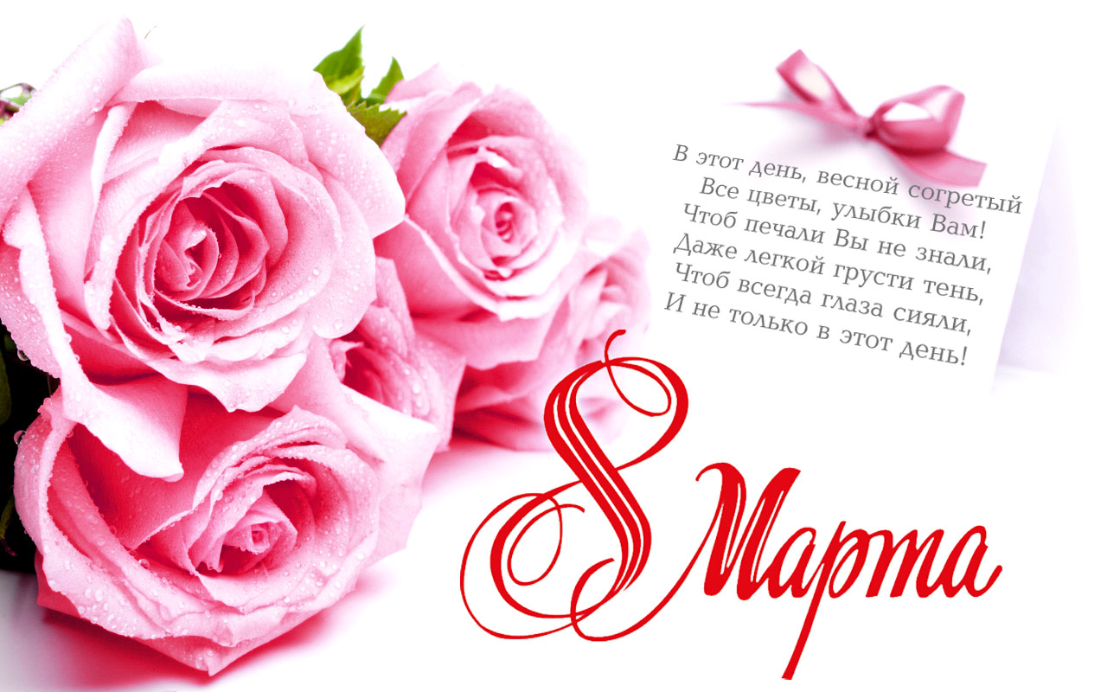

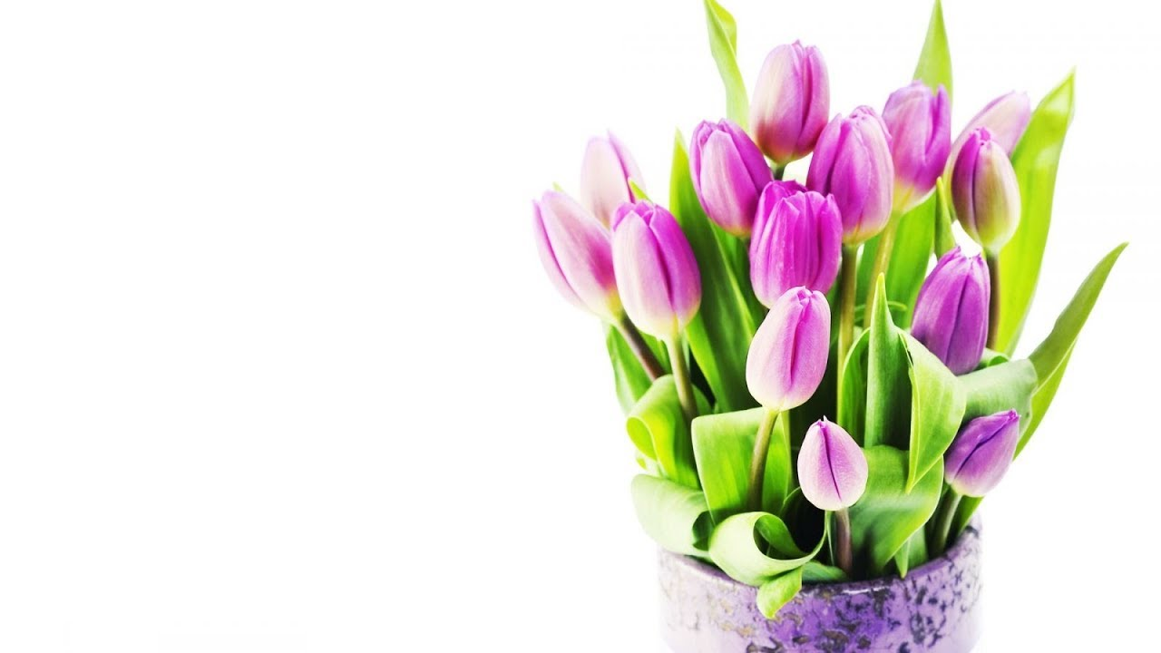
Мероприятие, посвященное 8 Марта
«Женщина… Не просто слово!»
Цель: Воспитывать у школьников любовь, глубокое уважение и великую благодарность к матери, к женщине.
Задачи:
- Познакомить учащихся с историей появления в календаре Международного женского дня, с ролью женщин в развитии общества.
- Способствовать формированию информационной культуры учащихся, пониманию информации как средства развития собственного кругозора.
- Воспитывать уважительное отношение к женщине, к матери, к пониманию роли Международного женского дня в истории человечества.

Ход мероприятия:
Добрый день, дорогие друзья!
8 Марта. Этот день поистине самый радостный день в году! Потому что вся наша планета отмечает женский день. Поэтому он так и называется – Международный.
Мы любим его за приятные хлопоты, за улыбки наших мам, бабушек, сестер, подруг, а значит - за уважительное и трепетное отношение к представительницам самой обаятельной, самой нежной и доброй половины человечества.
В этот праздник принято дарить всем женщинам цветы и подарки. Мы с удовольствием присоединяемся к этой традиции.
И от всей души поздравляем самых красивых, самых добрых женщин на свете – наших мам, наших педагогов, сотрудников, девочек и девушек !
На сцене учащиеся рассказывают стихи:

8 Марта - день торжественный,
День радости и красоты.
На всей земле он дарит женщинам
Свои улыбки и цветы!!!

Среди весенних первых дней
8 Марта всех дороже.
На всей земле, для всех людей
Весна и женщины похожи.

Успехов Вам, здоровья Вам
И счастья пожелаем
И с первым праздником весны
Сердечно поздравляем.

В этот день, весной согретый,
Все цветы, улыбки Вам!
Чтоб печали Вы не знали,
Даже легкой грусти тень,
Чтоб всегда глаза сияли,
И не только в этот день!

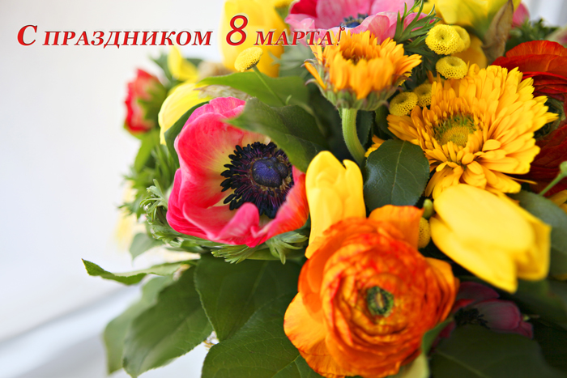
Женщина… Как много в этом слове для сердца каждого слилось. Подумайте только, как много чувств, эмоций, смысла в нём. Женщина – это загадка. Она может сочетать в себе хрупкость, слабость, беспомощность - и большую силу; нежность, доброту, утонченность - и железную твердость характера; может растеряться по пустякам, а может найти выход из любой ситуации. Женщина – как драгоценный бриллиант, сверкающий отраженным светом во всех своих множествах граней.

Постигнуть внутренний мир представительниц слабого пола пытаются многие поэты, посвящая им свои строки, которые наполнены удивлением, восхищением и порой даже недоумением. Вот как Валерий Брюсов описал образ женщины в стихотворении, которое так и назвал – «Женщине»

«Женщине» В.Брюсов

Ты — женщина, ты — книга между книг,
Ты — свернутый, запечатленный свиток;
В его строках и дум и слов избыток,
В его листах безумен каждый миг.

Ты — женщина, и этим ты права.
От века убрана короной звездной,
Ты — в наших безднах образ божества!

Мы для тебя влечем ярем железный,
Тебе мы служим, тверди гор дробя,
И молимся — от века — на тебя!

Мама! Мир каждого ребенка начинается с женщины! Мама учит нас быть добрыми, умными, даёт советы, заботится о нас. Всё лучшее, что есть в человеке, достаётся ему от мудрой матери. А ещё, у всех женщин, во все времена, есть очень важная, ответственная и священная обязанность – быть душой семьи, хранительницей домашнего очага, нести свет и тепло, бороться за здоровье и счастье детей и близких.

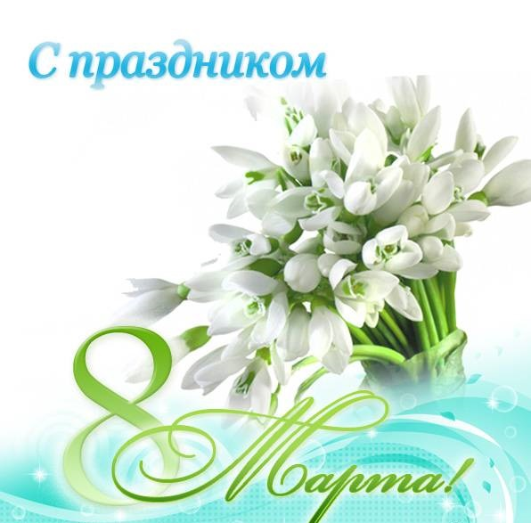

«История праздника 8 Марта»
С чего же всё началось? Каким образом этот день появился в русском календаре?
Безусловно, появился этот день не без вмешательства женщин. А вообще, история женского праздника уходит глубоко в древность.

В 1910 году делегация американских женщин приехала в Копенгаген (Дания) на Вторую Международную Конференцию женщин-социалисток, на которой присутствовала коммунистка Клара Цеткин. Она и призвала учредить Международный женский день, в который женщины смогут митинговать и устраивать шествия, направленные против нищеты, за право трудиться, за уважение своего достоинства и за мир. В европейских странах Международный женский день впервые отметили 19 марта 1911 года.

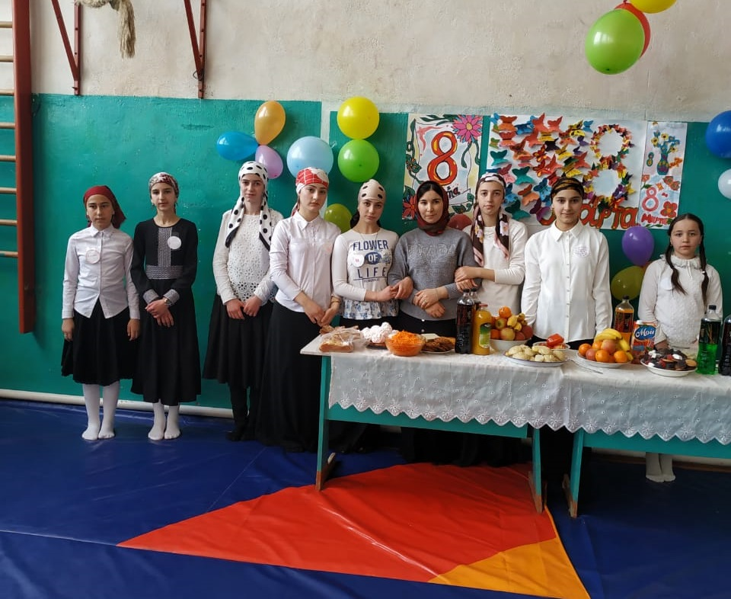

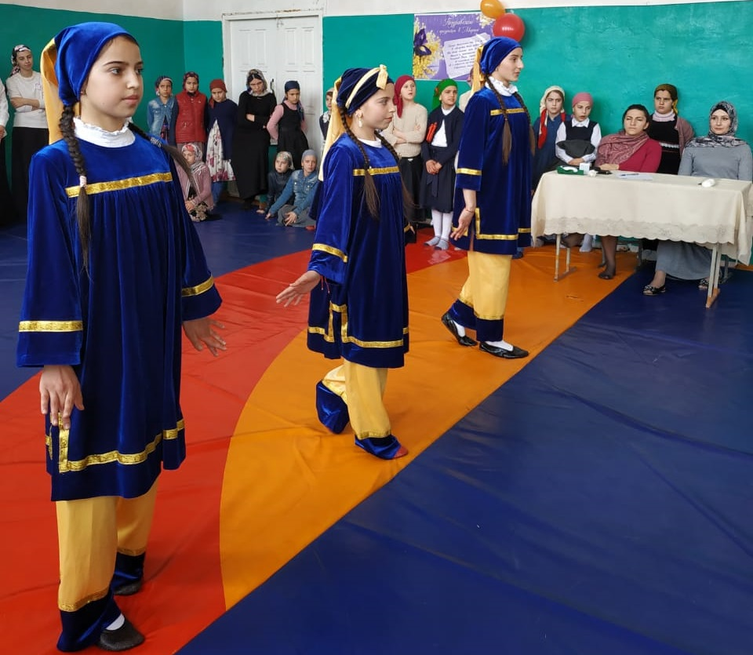
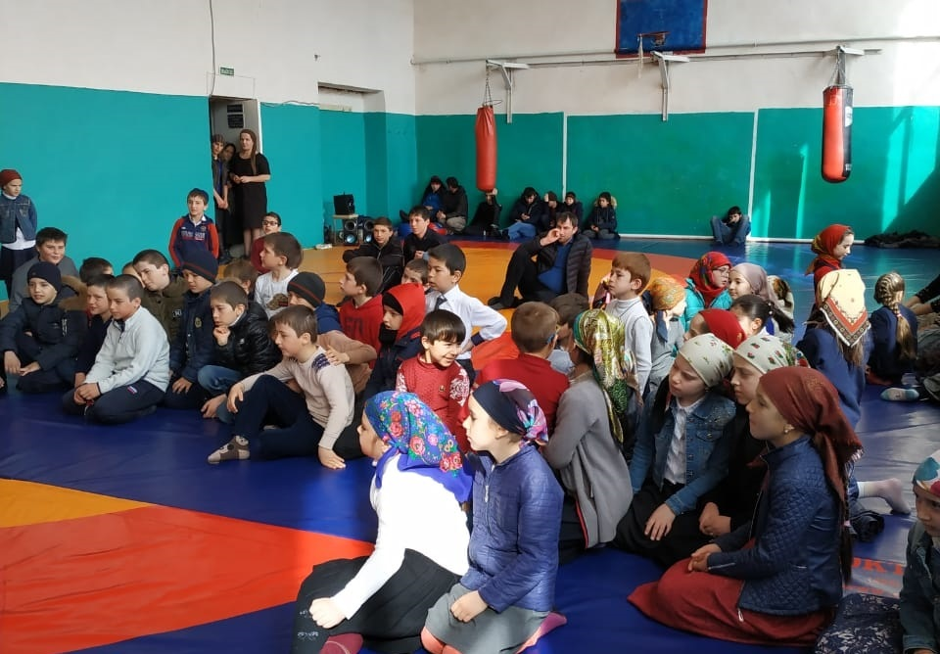
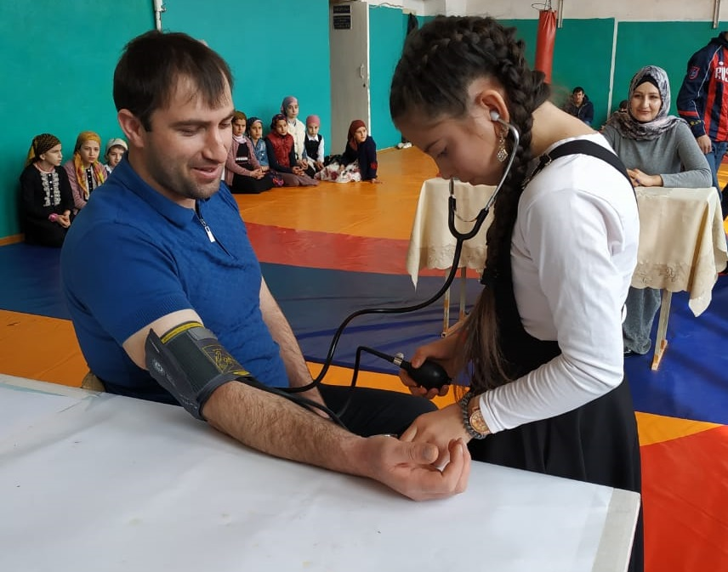

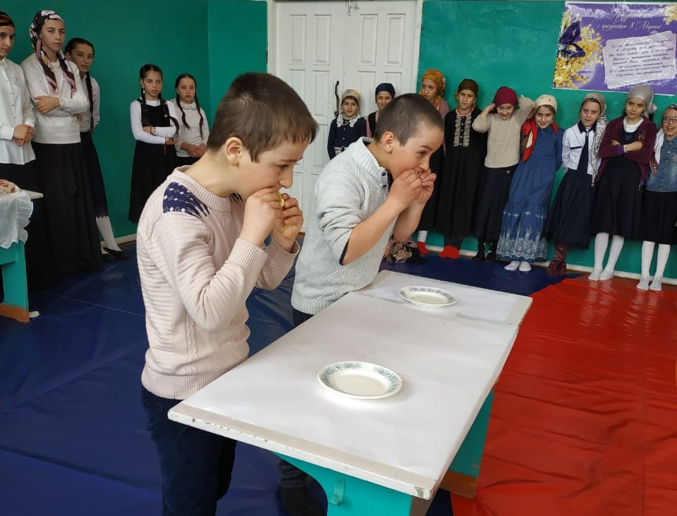
Спасибо всем за внимание, до новых встреч!

